День 1
Знакомство с лабораторией и руководящими документами по организации деятельности и организации контроля качества клинических лабораторных исследований
Перед началом работы в лаборатории необходимо ознакомиться с правилами техники безопасности. Каждый работающий в лаборатории обязан содержать свое рабочее место в чистоте и порядке. Приступая к работе, необходимо ознакомиться с устройством приборов и аппаратов, их принципом действия. Прежде чем приступить к лабораторной работе по данной теме, тщательно изучите ее описание; подготовьте необходимые приборы и реактивы. Внимательно наблюдайте за ходом опыта, отмечая каждую его особенность (выпадение и растворение осадков, изменение окраски, температуры и т.д.). В ходе эксперимента аккуратно ведите записи в рабочем журнале. Категорически запрещается использовать посуду, имеющую трещины или отбитые края.
Все флаконы с реактивами в лаборатории должны иметь соответствующие этикетки. После использования раствора флаконы сразу закрываются пробками. Работы с вредными веществами проводить только в вытяжном шкафу. Концентрированные кислоты и щелочи наливать осторожно в вытяжном шкафу. Разбавление кислот производят путем осторожного приливания кислоты тонкой струйкой по стеклянной палочке в холодную воду при непрерывном помешивании. Растворение щелочей следует проводить в фарфоровой или пластиковой посуде в вытяжном шкафу на поддоне. Куски щелочи запрещается брать руками. Растворение необходимо проводить небольшими порциями при перемешивании.
При несчастных случаях немедленно заявляйте дежурному лаборанту. В лаборатории имеется медицинская аптечка с необходимыми медикаментами для оказания экстренной помощи.

Приказ МЗ РФ №45 от 07.02.2000
«О системе мер по повышению качества клинических лабораторных
исследований в учреждениях здравоохранения Российской Федерации»
Качество лабораторных исследований должно соответствовать требованиям по аналитической точности, установленным нормативными документами Минздрава России, что является обязательным условием надежной аналитической работы клинико-диагностических лабораторий учреждений здравоохранения (вне зависимости от формы собственности) по обеспечению лабораторной диагностической информацией учреждений здравоохранения страны. Осуществление системы мер по управлению качеством клинических лабораторных исследований - основа достижения и повсеместного соблюдения необходимого уровня качества этих исследований.
Отраслевой стандарт ОСТ 91500.13.0001-2003
"Правила проведения внутрилабораторного контроля качества количественных методов клинических лабораторных исследований с использованием контрольных материалов"

Устанавливает единый порядок внутрилабораторного контроля качества количественных исследований, выполняемых в клинико-диагностических лабораториях, медицинских организациях, в составе которых действуют указанные лаборатории.

ГОСТ Р 53133.1-2008
«Технологии лабораторные клинические. Контроль качества клинических лабораторных исследований.»
Часть 1. Пределы допускаемых погрешностей результатов измерения аналитов в клинико-диагностических лабораториях

Настоящий стандарт устанавливает пределы допускаемых значений внутрилабораторных погрешностей измерений аналитов состава сыворотки крови и мочи, выполняемых в медицинских организациях в диагностических целях. Указанные пределы применяются в целях оценки приемлемости точности используемых методик этих измерений в контрольных образцах сыворотки крови и мочи при проведении внутрилабораторного контроля и вводятся как единые для всех видов клинико-диагностических лабораторий.

Часть 2. Правила проведения внутрилабораторного контроля качества количественных методов клинических лабораторных исследований с использованием контрольных материалов

Устанавливает общие требования к проведению внутрилабораторного контроля качества количественных исследований, выполняемых в клинико-диагностических лабораториях, организациях здравоохранения, в составе которых действуют указанные лаборатории.
Настоящий стандарт предназначен для применения всеми организациями, учреждениями и предприятиями, а также индивидуальными предпринимателями, деятельность которых связана с оказанием медицинской помощи гражданам Российской Федерации.

Часть 3. Описание материалов для контроля качества клинических лабораторных исследований

Устанавливает требования к материалам, предназначенным для контроля качества клинических лабораторных исследований, выполняемых в клинико-диагностических лабораториях медицинских организаций всех форм собственности.

Часть 4. Правила проведения клинического аудита эффективности лабораторного обеспечения деятельности медицинских организаций

Устанавливает единые принципы и правила при проведении в медицинских организациях всех форм собственности лабораторными специалистами и клиницистами совместной оценки качества обеспечения лабораторной информацией лечебно-диагностического процесса и ее использования для совершенствования медицинской помощи.

ГОСТ Р 53022.1-2008
«Технологии лабораторные клинические. Требования к качеству клинических лабораторных исследований.»

Часть 1. Правила менеджмента качества клинических лабораторных исследований
Настоящий стандарт устанавливает общие положения, принципы и единые правила деятельности органов управления здравоохранением на всех уровнях по планированию, обеспечению, контролю и улучшению качества лабораторных исследований, выполняемых в клинико-диагностических лабораториях медицинских организаций всех форм собственности.
Часть 2. Оценка аналитической надежности методов исследования (точность, чувствительность, специфичность)
Устанавливает единые требования при оценке правильности, прецизионности, чувствительности, специфичности клинических лабораторных исследований, выполняемых в клинико-диагностических лабораториях медицинских организаций. Соблюдение этих требований обеспечивает уровень аналитической надежности результатов лабораторных исследований, необходимый для уверенного использования этих результатов при принятии клинических решений.
Часть 3. Правила оценки клинической информативности лабораторных тестов
Устанавливает единые правила оценки клинической информативности лабораторных исследований, выполняемых в клинико-диагностических лабораториях медицинских организаций в целях оценки состояния здоровья, клинической диагностики и слежения за эффективностью лечения пациентов.
Часть 4. Правила разработки требований к своевременности предоставления лабораторной информации
Устанавливает единые правила разработки требований к срокам выполнения клинических лабораторных исследований в клинико-диагностических лабораториях и порядок их применения при организации лабораторного обеспечения деятельности медицинских организаций.

ГОСТ Р 53079.1-2008
«Технологии лабораторные клинические. Обеспечение качества клинических лабораторных исследований.»
Часть 1. Правила описания методов исследования
Настоящий стандарт устанавливает правила описания в лабораторных руководствах, справочниках и инструктивных материалах к готовым наборам реагентов (тест-системам) методов клинических лабораторных исследований, предназначенных для применения в медицинских лабораториях всех форм собственности.
Часть 2. Руководство по управлению качеством в клинико-диагностической лаборатории. Типовая модель
Устанавливает единые правила для разработки собственных систем управления качеством, включающих систему административного управления, технической деятельности, на основе составления и ведения документации, регламентирующей деятельность клинико-диагностических лабораторий (далее - лабораторий) медицинских организаций всех форм собственности.
Часть 3. Правила взаимодействия персонала клинических подразделений и клинико-диагностических лабораторий медицинских организаций при выполнении клинических лабораторных исследований
Устанавливает единые правила взаимодействия персонала клинических подразделений и клинико-диагностических лабораторий медицинских организаций всех форм собственности при проведении клинических лабораторных исследований и обеспечении их качества, соответствующего потребностям эффективной медицинской помощи пациентам.
Часть 4. Правила ведения преаналитического этапа
Устанавливает требования к условиям и процедурам ведения преаналитического этапа клинических лабораторных исследований с целью исключения или ограничения влияния эндогенных, экзогенных, ятрогенных и иных факторов, мешающих правильному отражению состояния внутренней среды обследуемых пациентов в результатах клинических лабораторных исследований.
ГОСТ Р ИСО 15189-2015
«Лаборатории медицинские. Частные требования к качеству и компетентности»
Настоящий стандарт может быть использован медицинскими лабораториями для разработки своих систем менеджмента качества и для оценки собственной компетентности. Стандарт может также быть использован для подтверждения или оценки компетентности медицинских лабораторий пользователями лабораторных услуг, регулирующими органами власти и органами аккредитации.
А также, в каждой клинико-диагностической лаборатории имеется должностная инструкция младшего и среднего медицинского персонала, в которой указаны права и обязанности.
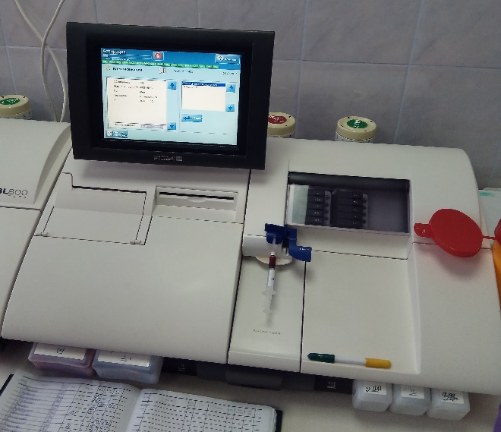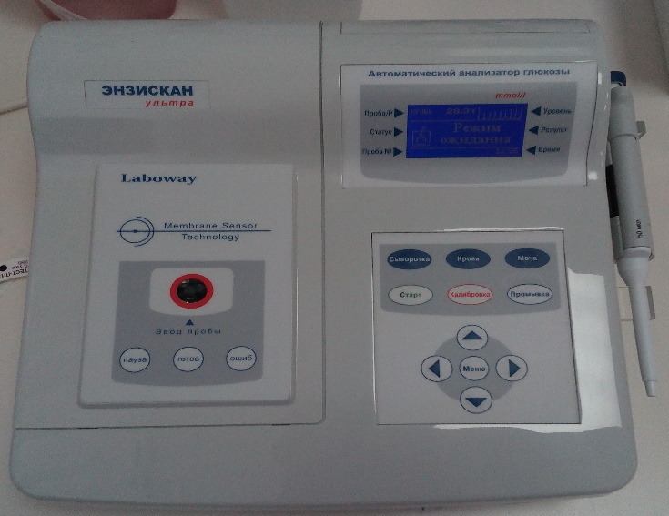

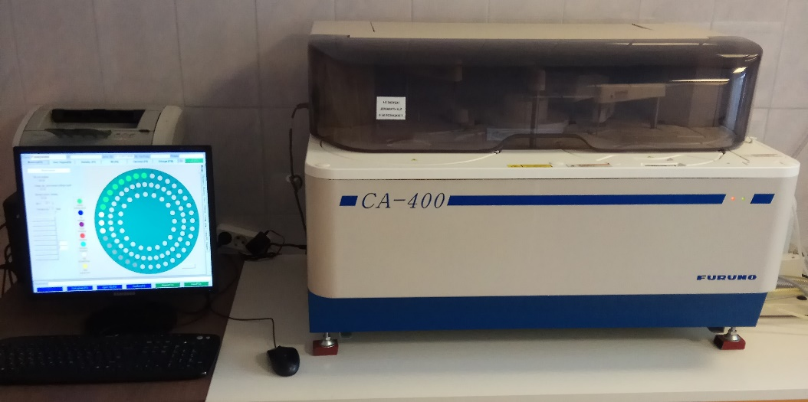

День 2
Подготовка контрольных материалов к исследованиям
Контрольный материал - однородный материал человеческого или животного происхождения, или искусственный материал, приближающийся, насколько это возможно, по своим наиболее существенным свойствам к исследуемому биологическому материалу пробы и предназначенный для оценки качества измерений аналитов в пробах пациентов, выполняемых в клинико-диагностических лабораториях медицинских организаций.

Требования к контрольным материалам:
- Уровни исследуемых компонентов в контрольном материале должны соответствовать значениям показателей в нормальном и патологическом диапазоне;
- нормальный - диапазон значений лабораторного показателя, соответствующий состоянию здоровья обследуемого,
- патологический - диапазон, соответствующий состоянию болезни пациента.
- Перечень компонентов в паспорте закупаемого контрольного материала должен соответствовать исследуемым в лаборатории показателям.
- Методы определения показателей в контрольном материале должны соответствовать методам, применяемым в конкретной лаборатории.

Срок годности контрольного материала:
- после изготовления контрольного материала:
- для аттестованных лиофилизированных контрольных материалов - при хранении при 2-8℃- более 1 года,
- неаттестованных лиофилизированных к.м. - более 2 лет; - для жидких к.м. готовых к употреблению при 2-8℃- не менее 3 месяцев;
- после вскрытия флакона или реконструкции лиофилизированных форм: -4-8 часов при 20-25℃;
- время реконструкции лиофилизированных форм - не более 30 минут при 20-25℃.

Подготовка контрольного материала к исследованию проводится в соответствии с инструкцией производителя. Контрольные материалы должны исследоваться так же, как пробы пациентов, т.е. в тех же аналитических сериях и условиях.
При реконструкции лиофилизированных форм для уменьшения величины погрешности дозирования необходимо использовать одно и тоже поверенное дозирующее устройство.
Допускается однократное замораживание и оттаивание реконструированного контрольного материала. Однократное оттаивание замороженного контрольного материала следует проводить при комнатной температуре в водной среде при 20-25℃. Методика замораживания и оттаивания должна быть стандартизована для всех исследуемых показателей в соответствии с инструкцией производителя.
Аликвотирование контрольных материалов
Для экономного использования реконструированного контрольного материала допускается разливать содержимое флакона на аликвоты. Объем аликвот (не менее 0,5 мл) должен помещаться в пробирки или флаконы соответствующего объема с герметичными крышками, которые хранятся при -20℃ и более низких температурах для дальнейшего использования. Материал, из которого изготовлены пробирки, не должен адсорбировать компоненты контрольного материала (кальций, альбумин и др.).
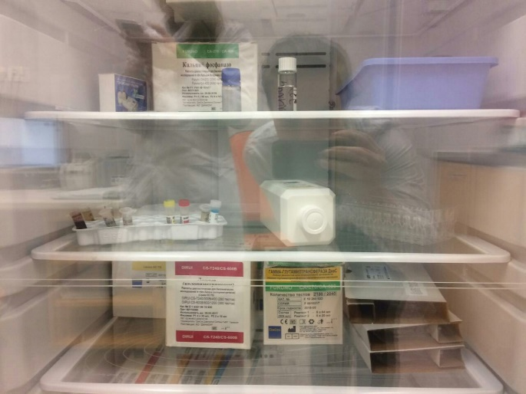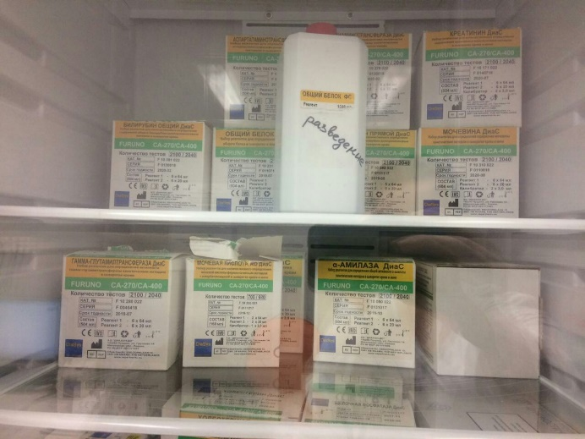

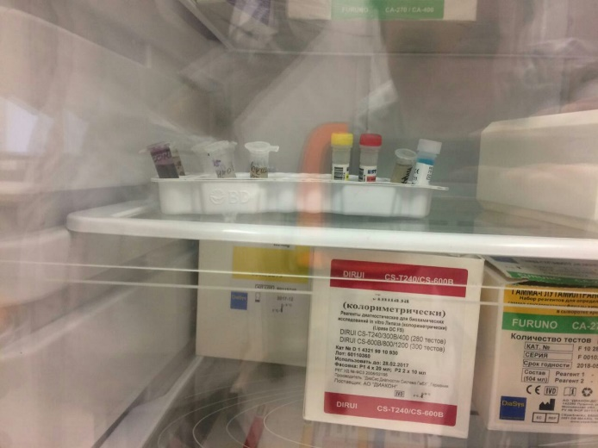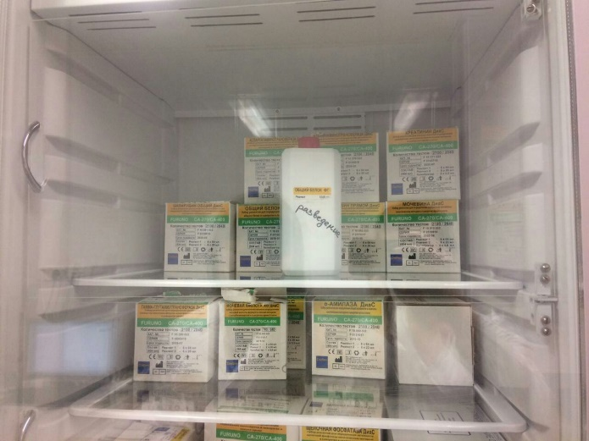

Выполнение мер санитарно-эпидемиологического режима в КДЛ:

Отходы медицинских лабораторий, содержащие биологические жидкости, относятся классу Б. Это эпидемиологически опасные отходы, инфицированные и потенциально инфицированные, а также материалы и инструменты, загрязненные кровью или другими биожидкостями, отходы клинико- диагностических лабораторий и микробиологических лабораторий, работающих с микроорганизмами 3–4 групп патогенности (СанПин 2.1.7.2790-10 «Санитарно-эпидемиологические требования к обращению с медицинскими отходами»). Обеззараживание отходов группы Б проводится централизованным и децентрализованным способами, химическими и физическими методами. Физические методы предполагают воздействие насыщенным паром под избыточным давлением, температурой, радиационным, электромагнитным излучением, применяются при наличии специального оборудования – установок для обеззараживания медицинских отходов. После обеззараживания физическими методами и изменения внешнего вида отходов, отходы класса Б могут быть захоронены на полигонах ТБО (измельчены, прессованы).
Химический метод обеззараживания отходов класса Б предполагает воздействие растворами дезинфицирующих средств, обладающих бактерицидным, вирулицидным, фунгицидным действием в соответствующих режимах. Осуществляется либо с помощью специальных установок, либо способом погружения отходов в промаркированные емкости с дезинфицирующим раствором в местах их образования.
Согласно предписанию СанПин 2.1.7.2790- 10 жидкие отходы класса Б (рвотные массы, моча, фекалии и аналогичные биологические жидкости, в том числе и от больных туберкулезом) допускается сливать без предварительного обеззараживания в систему централизованной канализации, то кровь должна пройти обязательное обеззараживание перед утилизацией.
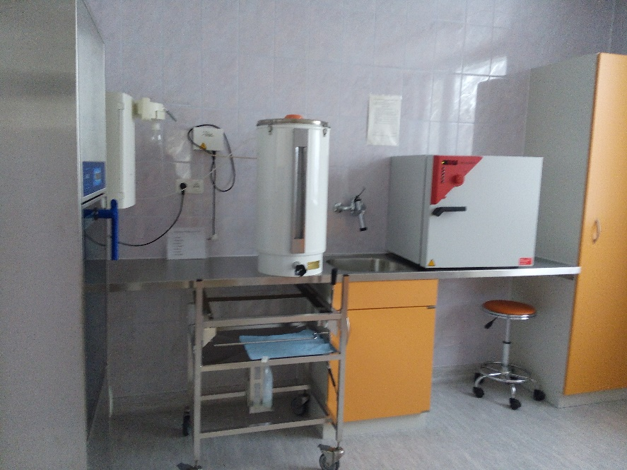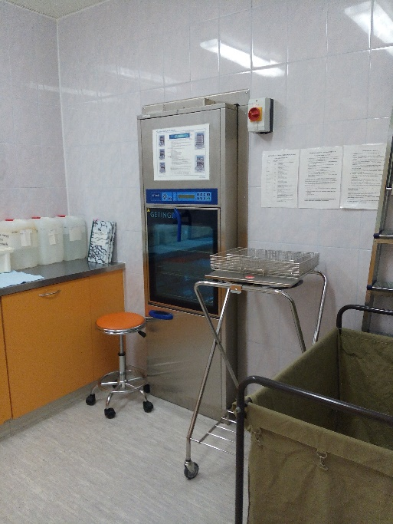
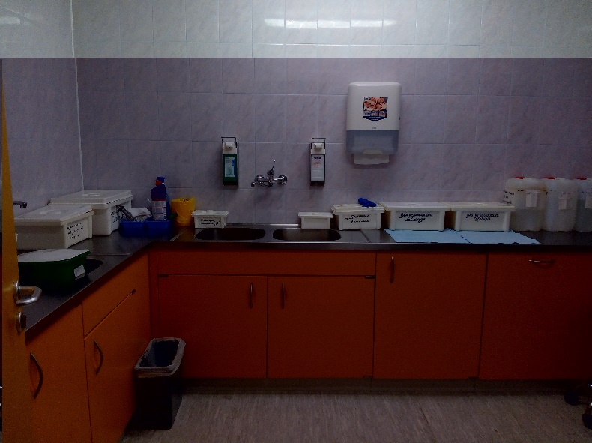
День 3-6
Участие в организации и проведении внутрилабораторного контроля качества

Внутрилабораторный контроль качества в клинико-диагностической лаборатории — комплекс мероприятий, направленных на обеспечение качества клинических лабораторных исследований. Основными задачами КДЛ является проведение необходимых клинических лабораторных исследований и повышение их качества. Качество лабораторных исследований должно соответствовать требованиям по аналитической точности, установленным нормативными документами Минздрава России, что является обязательным условием надежной аналитической работы КДЛ. Важным элементом обеспечения качества является внутрилабораторный контроль качества, который состоит в постоянном (повседневном в каждой аналитической серии) проведении контрольных мероприятий: исследовании проб контрольных материалов или применении мер контроля с использованием проб пациентов. Целью внутрилабораторного контроля является оценка соответствия результатов исследований установленным критериям их приемлемости при максимальной вероятности погрешности и минимальной вероятности ложного отбрасывания результатов, выполненных лабораторией аналитических серий. Внутрилабораторный контроль качества обязателен в отношении всех видов исследований, выполняемых в лаборатории. Правила внутрилабораторного контроля качества количественных исследований содержатся в Приказе МЗ РФ №45 от 07.02.2000 «О системе мер по повышению качества клинических лабораторных исследований в учреждениях здравоохранения Российской Федерации».
Особенности контроля качества гематологических исследований:

В связи со спецификой гематологических исследований контроль качества их предполагает наличие определенных контрольных средств и материалов, которые не используются в других видах лабораторных исследований. Для контроля качества определения содержания гемоглобина используются стандартные растворы гемиглобинцианида с известным содержанием Нb и специальные контрольные растворы (донорская кровь, лизированная кровь и консервированная кровь). Стандартный раствор гемиглобинцианида применяют для контроля правильности работы фотометров и построения калибровочной кривой в гемиглобинцианидном методе определения Нb в крови. Для контроля воспроизводимости определения Нb применяется раствор лизированной крови (гемолизат). Для приготовления гемолизатов используют: консервированную человеческую цитратную кровь, можно с истекшим сроком годности; консервированную лошадиную кровь; донорскую человеческую кровь, свежую, собранную в сосуд с 0,6 моль/л раствором лимоннокислого натрия из расчета 1:5.
200 мл полученной цитратной крови центрифугируют при 3000 об/мин в течение 30 мин. Плазму сливают, к эритроцитам добавляют 100 мл стерильной дистилированной воды и тщательно перемешивают на магнитной мешалке в течение 30 мин. Раствор помещают в холодильник при -20 градусах на 24 часа. На следующий день раствор размораживают и вновь тщательно перемешивают в течение 30 мин.
Затем раствор фильтруют в асептических условиях через стеклянный фильтр Millipore (соответствует №4 — с величиной пор 4–10 мкм) и разливают в стерильные пузырьки по 1 мл. Хранят раствор в холодильнике, оптимальная t = –20°С. Стабилен 1 год. Для оценки воспроизводимости определения концентрации Нb гемолизат исследуют в течение 20 дней, из полученных данных рассчитывают XСР, S, CV, контрольные пределы (X±2S) и строят контрольную карту. Коэффициент вариации не должен превышать 5%.
Для контроля правильности используют контрольную кровь с известным содержанием гемоглобина. Контрольная кровь исследуется так же, как обычные пробы пациентов, т. е. в тех же случаях и в тех же условиях. Результаты исследования Нb в контрольной крови сравнивают с паспортными значениями, указанными в инструкции производителя, и рассчитывают смещение В. Оно не должно быть более 4%.
Для контроля качества подсчета клеток крови применяют следующие контрольные материалы: консервированная или стабилизированная кровь; фиксированные клетки крови (суспензии); контрольные мазки крови. Контроль качества определения эритроцитов осуществляется по принципу опосредованного контроля методом контрольных карт. В течение 2-х дней проводят 20 определений количества эритроцитов в консервированной крови, рассчитывают контрольные пределы и строят контрольную карту. Коэффициент вариации при подсчете эритроцитов в контрольном материале не должен превышать 5%.
Для контроля качества подсчета лейкоцитарной формулы в мазках крови используются контрольные мазки. Они готовятся из капиллярной крови доноров и больных обычным способом. Затем контрольные мазки многократно просчитываются (не менее 20 раз) по 200 клеток квалифицированными специалистами (не менее 5 человек). Из полученных данных статистически рассчитываются критерии определения правильности подсчета мазка путем рассчета X и S. Для увеличения срока хранения мазка используют клей БФ-6, образующий тонкую прозрачную пленку, герметически приклеивающуюся к поверхности мазка и стекла и предохраняющую мазок от воздействия окружающей среды. Подсчет лейкоформулы считается правильным, если результаты подсчета клеток входят в рассчитанные контрольные границы (X ±2S) для каждого вида клеток крови.

Контроль качества коагулологических исследований:

Контроль качества коагулологических исследований имеет свои особенности, связанные, прежде всего, с характером методических принципов, которые применяются для исследования параметров свертывающей системы и фибринолиза и основаны, главным образом, на определении конечной точки образования фибрина, а также с видом используемых реактивов. Для контроля коагулологических исследований применяют:
Смешанную свежую плазму от большого количества доноров (не менее 20 человек).
Стандартную человеческую лиофилизированную плазму (пул) для калибровки.
Контрольную человеческую плазму с точным содержанием факторов свертывания (нормальным и патологическим).
Контрольную плазму с дефицитом индивидуальных факторов свертывания.
Контрольную плазму для контроля верхней и нижней границы терапевтической области при приеме антикоагулянтов.
В качестве основного контрольного материала используют слитую, только цитратную плазму с нормальным и пролонгированным временем свертывания. Способ приготовления слитой плазмы: свежую плазму, взятую с 3,8%-м раствором цитрата натрия, собирают от нескольких доноров, смешивают и разливают во флаконы. Быстро замораживают. Основное требование к плазме — отсутствие в ней следов гемолиза и эритроцитов.
Контрольную плазму каждый день размораживают и используют в начале работы и через каждые 20 проб. Рекомендуют использовать не менее одной порции плазмы с пролонгированным временем свертывания. Каждая проба и контрольная плазма исследуются параллельно. Если разница между параллелями больше 3 сек., то тест должен быть повторен со свежей пробой от пациента.

Автоматизация ведения внутилабораторного контроля качества:

Ведение внутрилабораторного контроля качества в полном объеме для всех выполняемых в КДЛ исследований требует значительных затрат труда, времени и средств. Снижение этих затрат возможно только при автоматизации контроля качества с использованием персонального компьютера и программного обеспечения. Важно и то, что получаемые с помощью программы результаты обладают высокой достоверностью, т. к. уменьшается число ошибок, допускаемых при ручном ведении контроля. Единственное, что требуется от персонала КДЛ в качестве рутинной работы, — вводить в программу результаты измерений контрольного материала или проб пациентов.
Контроль работы приборов, оборудования и качества посуды
Применяемая в настоящее время широкая номенклатура лабораторных исследований требует использования самых разнообразных технических средств, и их перечень составляет десятки наименований. Комплекс организационно-технических мероприятий, позволяющих контролировать технические и метрологические характеристики выпускаемых изделий, осуществляется на основе Положения Государственной системы обеспечения единства измерений (ГСИ).
Измерительные приборы подлежат поверке в соответствии с ГОСТ 8002–71. В соответствии с руководством по метрологическому обеспечению средств измерений определен порядок и сроки поверки измерительных приборов в КДЛ. Измерительные приборы поверяются ведомственными метрологическими органами в соответствии с инструкцией, в которой указываются производимые операции и средства поверки. Поверке подлежат все технические и метрологические показатели, записанные в паспорте, прилагаемом к прибору. Работать на непроверенном приборе запрещается. Погрешность прибора входит в общую погрешность анализа. Погрешность анализа включает погрешности лаборанта, отбора пробы, дозирования, измерения.
В связи с тем, что поверочными средствами КДЛ не располагают, некоторые характеристики фотометрических абсорбциометров могут быть проверены с помощью контрольных светофильтров, входящих в комплект к прибору. Проверка может быть также осуществлена с помощью специально приготовленных растворов — жидких индикаторов, которые в определенной области спектра имеют постоянные спектральные характеристики. Жидкие индикаторы могут быть приготовлены непосредственно в КДЛ и позволяют проводить проверку точности измерений в различных областях спектра (от 300 до 550 нм). Пик абсорбции светофильтра должен находиться вблизи от пика абсорбции жидких индикаторов. Кроме того, приготовив соответствующие разведения данных растворов, можно проверить липидность данного прибора. Измерения проводятся в кювете с длиной оптического пути 10 мм.
